《邓选》学习（五十五）邓小平、常凯申、毛主席是如何看待“乱”的
1
《邓小平文选》第二卷《目前的形势和任务》（一九八○年一月十六日）：
我们坚持发展民主和法制，这是我们党的坚定不移的方针。但是实现民主和法制，同实现四个现代化一样，不能用大跃进的做法，不能用“大鸣大放”的做法。就是说，一定要有步骤，有领导。否则，只能助长动乱，只能妨碍四个现代化，也只能妨碍民主和法制。“四大”，即大鸣、大放、大字报、大辩论，这是载在宪法上的。现在把历史的经验总结一下，不能不承认，这个“四大”的做法，作为一个整体来看，从来没有产生积极的作用。应该让群众有充分的权利和机会，表达他们对领导的负责的批评和积极的建议，但是“大鸣大放”这些做法显然不适宜于达到这个目的。因此，宪法有关“四大”的条文，根据长期实践，根据大多数干部和群众的意见，党中央准备提请人大常委会和全国人大审议，把它取消。
《邓小平文选》第二卷《民主和法制两手都不能削弱》（一九七九年六月二十八日）：
民主和法制，这两个方面都应该加强，过去我们都不足。要加强民主就要加强法制。没有广泛的民主是不行的，没有健全的法制也是不行的。我们吃够了动乱的苦头。前一段时间上海发生冲击领导机关的事，那是不能允许的。
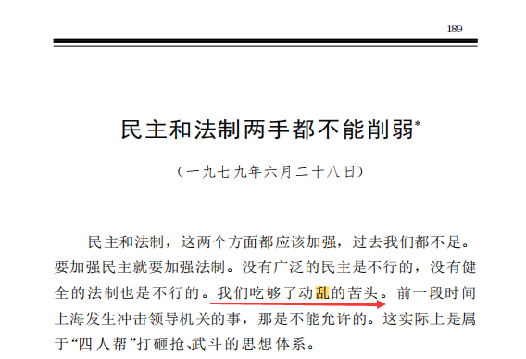
《邓小平文选》第二卷《目前的形势和任务》（一九八○年一月十六日）：
现在有一些社会思潮，特别是一些年轻人中的思潮，需要认真注意。例如去年“西单墙”的许多东西，能叫它生动活泼？如果让它漫无限制地搞下去，会出现什么事情？世界上的例子有的是，中国的例子也有的是。不要以为这样搞就不会出乱子，可以掉以轻心。少数人可以破坏我们的大事业。所以生动活泼和安定团结如果发生矛盾，只有在不妨碍安定团结的条件下实现生动活泼，才能让大家有秩序地前进。文化大革命的经验已经证明，动乱不能前进，只能后退，要有秩序才能前进。在我国目前的情况下，可以说，没有安定团结，就没有一切，包括民主、“双百”方针等等，统统谈不上。过去我们已经吃了十来年的苦头，再乱，人民吃不消，人民也不答应。反之，我们在社会主义安定团结的基础上，就一定能够有计划、有步骤地实现可能实现的一切，最大限度地满足人民的要求。
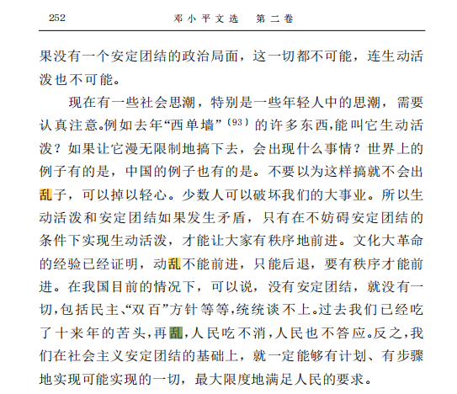
《邓小平文选》第三卷《党在组织战线和思想战线上的迫切任务》（一九八三年十月十二日）：
其中最危险的是“三种人”。这些人已经清查和处理了一批，有些在思想上和行动上已经有所改正。但是确有相当一批立场没有改变而在党内隐藏了下来。说他们最危险，是因为：一、他们坚持原来的帮派思想，有一套煽惑性和颠覆性的政治主张；二、他们有狡猾的政治手腕，不利时会伪装自己，骗取信任，时机到来，又会煽风点火，制造新的动乱；三、他们转移、散布和隐蔽在全国许多地方，秘密的派性联系还没有完全消灭；四、他们比较年轻，也比较有文化。他们当中有些人早就扬言十年、二十年后见。总之，他们是一股有野心的政治势力，不可小看，如果不在整党中解决，就会留下祸根，成为定时炸弹。
《邓小平文选》第三卷《搞资产阶级自由化就是走资本主义道路》（一九八五年五月、六月）：
我们大陆坚持社会主义，不走资本主义的邪路。社会主义与资本主义不同的特点就是共同富裕，不搞两极分化。创造的财富，第一归国家，第二归人民，不会产生新的资产阶级。国家拿的这一部分，也是为了人民，搞点国防，更大部分是用来发展经济，发展教育和科学，改善人民生活，提高人民文化水平。
中国在粉碎“四人帮”以后出现一种思潮，叫资产阶级自由化，崇拜西方资本主义国家的“民主”、“自由”，否定社会主义。这不行。中国要搞现代化，绝不能搞自由化，绝不能走西方资本主义道路。对搞资产阶级自由化并且触犯了刑律的人，不严肃处理是不行的。因为他们搞的这一套无非是大鸣、大放、大字报，出非法刊物，实际上是一种动乱，是“文化大革命”遗留下来的做法。不能让这股风刮起来。全国人大一九八○年专门做了决议，废除宪法中肯定“大鸣、大放、大辩论、大字报”的条款，这个条款是“文化大革命”中写进宪法的。那些崇拜西方“民主”的人总想搞这个“四大”。中国经过十年“文化大革命”的沉痛教训，再不能那样干了。中国要坚持社会主义制度，要发展社会主义经济，要实现四个现代化，没有理想是不行的，没有纪律也是不行的。
《邓小平文选》第三卷《结束严峻的中美关系要由美国采取主动》（一九八九年十月三十一日）：
发展经济要有一个稳定的局势，中国搞建设不能乱。今天来一个示威，明天来一个大鸣大放大字报，就没有精力搞建设。
《邓小平文选》第三卷《在武昌、深圳、珠海、上海等地的谈话要点》（一九九二年一月十八日——二月二十一日）：
现在，有右的东西影响我们，也有“左”的东西影响我们，但根深蒂固的还是“左”的东西。有些理论家、政治家，拿大帽子吓唬人的，不是右，而是“左”。“左”带有革命的色彩，好像越“左”越革命。“左”的东西在我们党的历史上可怕呀！一个好好的东西，一下子被他搞掉了。右可以葬送社会主义，“左”也可以葬送社会主义。中国要警惕右，但主要是防止“左”。右的东西有，动乱就是右的！“左”的东西也有。把改革开放说成是引进和发展资本主义，认为和平演变的主要危险来自经济领域，这些就是“左”。我们必须保持清醒的头脑，这样就不会犯大错误，出现问题也容易纠正和改正。
2
常凯申《中国之命运》：
但当时的事实，明明是中国共产党人在国民党内，违背了他个人资格入党的信约，而且他们一方面在理论上以为国民革命是资产阶级的民主革命，要乘国民革命的发展，而转化为无产阶级的社会革命。......对于一般国民与社会之间，则煽动社会革命的阶级斗争。他们又在阶级斗争的口号之下，对于农工则视为属于共党独占的工具，而造成产业的停顿。其它经济社会之损失，更不待言。尤其是当时他们对于青年乃以读书求学为反革命，以浪漫放荡为觉悟分子。他们号召青年，相率鄙弃我民族的固有道德，甚至以礼义廉耻为顽固，孝悌忠信为腐朽。狂澜溃溢，几乎不可挽救。乃复于民国二十年至二十五年之间，赣南湘东以及皖西豫南鄂西川陕各地，兵连祸结，闾阎为墟。
常凯申竟然将中国共产党领导的革命污蔑为“兵连祸结，闾阎为墟”。
最反动的独夫民贼常凯申，说的比唱的好听，口口声声将“人民”挂在嘴边，但是他却作出了最罪恶的勾当。
常凯申屠杀人民的罪恶证据：
1948年3月5日， 常凯申致李默庵的电报：
李司令默庵
张司令雪中并转4D王师长、51D王师长，务希教督所部协同一致，在十日内将残匪第十一第十二两纵队彻底消灭，达成任务，勿误。
如有必要，可由前方临时颁发赏罚奖惩与升降办法，机权处理，再行呈报。对于匪化甚深之乡村与人民，无法“感化”者，准予烧杀不论，且应彻底督查其实施，以免再为匪所用也。
中正
寅歌府机
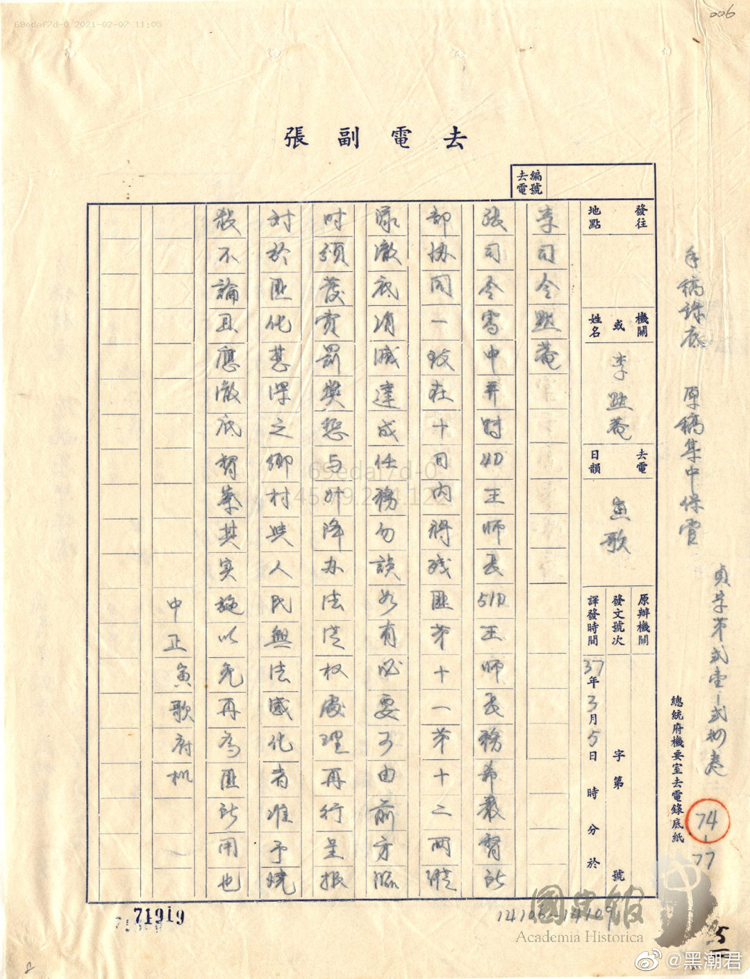
这样的一个刽子手，哪里来的自信、大言不惭地说“兵连祸结，闾阎为墟”呢？是谁造成的“闾阎为墟”呢？
常凯申《中国之命运》：
......我到了今日为什么还要提起这些话呢？就是因为这一段革命的教训太痛苦了，国家的损失太大了，人民的牺牲太惨了。如果没有这六七年的内乱，则今日抗战局势，自然大不相同，就是太平洋及世界局势，亦必因之大变。敌寇决不敢向中国这样大举侵略；即使他来侵略，也早已被我们逐出国境之外，这并不是意外的事。
......然而在此时期，竟有假「民主」的口号，掩护其封建与割据，以「自由」的口号，装饰其反动与暴乱，而以「专制」「独裁」种种污辱与侮蔑，加于国家统一之大业，而企图使之毁灭。
......内乱对于革命之损害，其影响及于外交的尤为重大。
......在民国十八年，已具端倪，不幸内乱发生，各国即意存观望。国民政府于十八年十二月，十九年十二月，定期收回法权，皆受内乱的影响，以至于无成。
常凯申真是天下第二甩锅大侠，不提自己的反革命暴行，反而将中国共产党的优秀儿女的反抗当作“内乱”。
是啊，自古以来，任何一个反动派政府都会将人民当作顺民，但凡人民有一点反抗，他们就会斥之为“内乱”。
常凯申《中国之命运》：
......现代战争（抗日战争——笔者注）为全民的战争，然而中国的封建反革命势力尚酖于内乱。国民政府惟有以不屈不挠的精神，持忍辱负重的态度，明白宣布「和平未至完全绝望，决不放弃和平，牺牲未至最后关头，亦不轻易牺牲」的方针。在政治上，对各方迁就包容委曲求全，以期于杜绝内争，一致对外。
常凯申竟然将伟大的中国共产党领导的革命污蔑为封建反革命势力。竟然大言不惭说抗日战争是“全民的战争”。常凯申敢武装民众吗？敢搞“兵民一体”吗？
常凯申《中国之命运》：
......黄巾之乱既起，中原残破，群雄分立，蜀地独得偏安，其风俗的奢侈，势豪的跋扈，更甚于东汉时期。
常凯申果真是反动派，竟然将农民革命运动称之为“乱”，因为他们害怕人民，害怕人民反抗、革命的“乱”。古今中外，反动派都是同一幅丑恶的嘴脸。
常凯申《中国之命运》：
......讲学的人士，轻于发言，不负责任，附和流俗，姑息取容。以个人的私欲为前提，而自以为「自由」；以个人的私利为中心，而自以为「民主」。以守法为耻辱，以抗令为清高。利用青年的弱点而自以为「青年导师」，妄肆浅薄的宣传而自以为「先进学者」。极其所至，使国家为之纷乱，民族因而衰亡。
这得问问国民党反动派，难道压迫人民的、反动透顶的“法”也要让人民遵守吗？看看斯诺的《红星照耀中国》：
你有没有见到过一个人——一个辛勤劳动、“奉公守法”、于人无犯的诚实的好人——有一个多月没有吃饭了?这种景象真是令人惨不忍睹。挂在他身上快要死去的皮肉打着皱折；你可以一清二楚地看到他身上的每一根骨头；他的眼光茫然无神；他即使是个二十岁的青年，行动起来也像个干瘪的老太婆，一步一迈，走不动路。他早已卖了妻鬻了女，那还算是他的运气。他把什么都已卖了——房上的木梁，身上的衣服，有时甚至卖了最后的一块遮羞布。他在烈日下摇摇晃晃，睾丸软软地挂在那里像干瘪的橄榄核儿——这是最后一个严峻的嘲弄，提醒你他原来曾经是一个人!
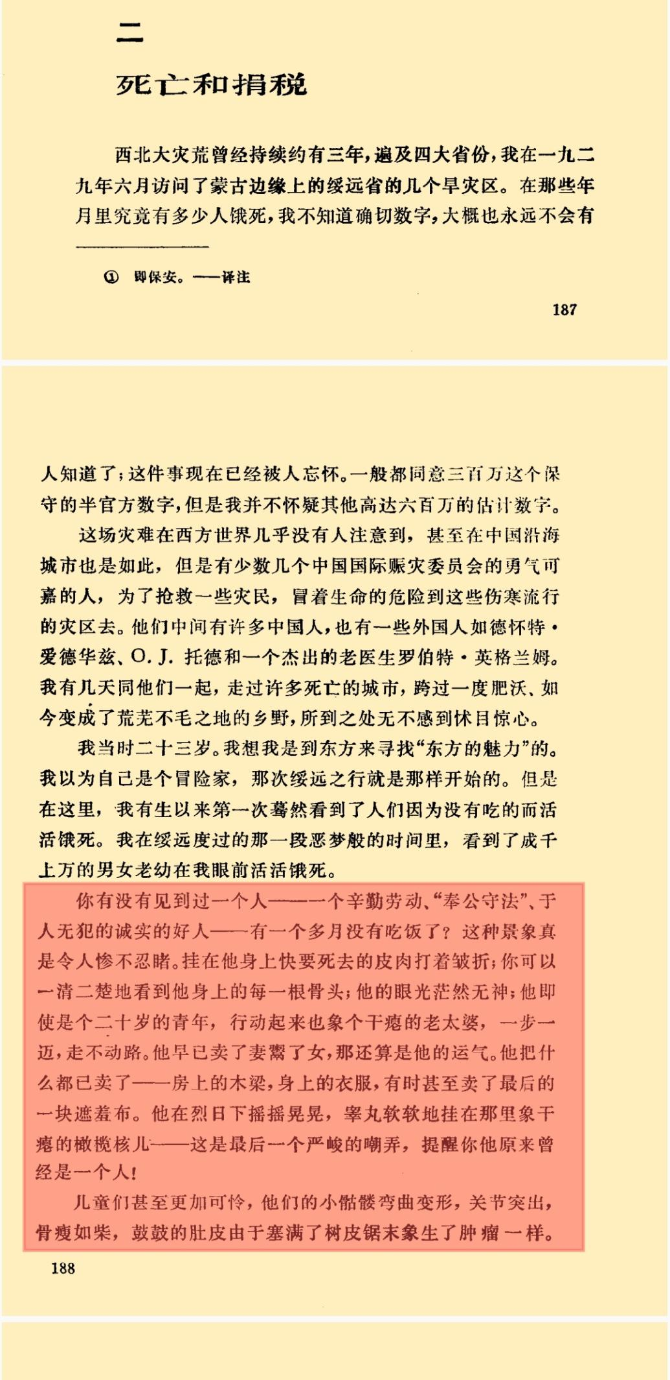
常凯申《中国之命运》：
......封建的割据，更使法治的观念与守法的风气，荡然无存，一般军阀政客，以拥甲倒乙为事业，以朝秦暮楚为生涯，不独不知法治为何物，亦且以毁法乱纪为光荣。在这种情形之下，法治的观念如何可以养成？守法的风气如何可以造就？
常凯申将中国共产党领导的人民军队污蔑为“封建的割据”，将中国共产党污蔑为“军阀政客”，将中国共产党领导的伟大的中国革命污蔑为“不独不知法治为何物，亦且以毁法乱纪为光荣”。难道不是最无耻之尤么？
常凯申《中国之命运》：
......换言之，中国从前的命运在外交，就是操在外国的帝国主义之手。而今后的命运，则全在内政，就是操在我们全国国民自己的掌上。如果我国内政能统一，国力能集中，而全国国民再能加以一致努力，共同奋斗，则中国的命运，就归纳于「精诚团结，奉公守法」八个字，如此中国的命运为独立，为自由。否则就是「诈欺虚伪，毁法乱行」八个字，仍如过去之封建军阀武力割据，破坏统一，妨碍建设，则中国的命运为衰落，为灭亡，不独继续为次殖民地，且使我中华民族世代子孙将尽为奴隶牛马，永无翻身之日，更无复兴之望。
又是剥削阶级、统治阶级压迫者的那套“守法”，否则就是“毁法乱行”。
常凯申之流的反动派，怕的是人民革命的“乱”，并不怕压迫人民、镇压人民的乱；他们要让人民遵守的是反革命的“法”，害怕人没觉醒，害怕人民砸烂反动的、“吃人的法”。他们要的是反革命的秩序，不要革命的秩序。
3
常凯申口口声声“守法”“怕乱”的《中国之命运》到底是什么货色呢？
1943年7月4日，毛泽东为军委起草关于蒋介石进攻边区的军事部署的情况通报，他写道：
总部、129师、120师、聂军区、115师、新四军：
去年10月国民党十中全会后，形势似稍有好转。但不久，蒋介石即令朱绍良、胡宗南准备进攻边区。3月蒋发表《中国之命运》一书，自己公开出面反对共产主义与共产党，可说是进攻的思想准备。
1943年10月5日，毛主席为《解放日报》撰写了一篇《评国民党十一中全会和三届二次国民参政会》（参看《毛泽东选集》）的社论：
......他们并无真正‘政治解决’和‘实行宪政’的诚意，至少现时他们绝无此种诚意。去年国民党十中全会前，共产党中央派了林彪同志去重庆会见蒋介石先生，在重庆等候了10个月之久，但是蒋先生和国民党中央连一个具体问题也不愿意谈。今年3月，蒋先生发表《中国之命运》一书，强调反对共产主义和自由主义，把10年内战的责任推在共产党身上，污蔑共产党、八路军、新四军为‘新式军阀’、‘新式割据’，暗示两年内一定要解决共产党。今年6月28日，蒋先生允许周恩来、林彪等同志回延安，但他就在这时下令调动河防兵力向边区前进，下令叫全国各地以‘民众团体’之名，乘第三国际解散机会，要求解散中国共产党。
......日本人说：‘蒋介石所著《中国之命运》的论述方向是没有错误的。’蒋先生及其党人曾经对这话提出过任何驳斥吗？没有，也不敢有。日本帝国主义看见蒋先生和国民党只对共产党提出所谓‘军令政令’和‘纪律’，但对20个投敌的国民党中委，58个投敌的国民党将领，却不愿也不敢提出军令政令和纪律问题，这叫日本帝国主义如何不轻视国民党呢！在全国人民和全世界友邦面前，只看见蒋先生和国民党解散新四军，进攻八路军，包围边区，诬之为‘奸党’、‘奸军’、‘新式军阀’、‘新式割据’，诬之为‘破坏抗战’、‘危害国家’，经常不断地提出所谓‘军令政令’和‘纪律’，而对于20个投敌的国民党中委，58个投敌的国民党将领，却不执行任何的军令政令，不执行任何的纪律处分。即在此次十一中全会和国民参政会，也是依然只有对付共产党的决议，没有任何一件对付国民党自己大批叛国投敌的中央委员和大批叛国投敌的军事将领的决议，这叫全国人民和全世界友邦又如何看待国民党呢！十一中全会果然又有‘政治解决’和‘准备实行宪政’的话头了，好得很，我们是欢迎这些话头的。但据国民党多年来一贯的政治路线看来，我们认为这不过是一堆骗人的空话，而其实是为着准备打内战和永不放弃反人民的独裁政治这一目的，争取其所必要的时间。
1944年10月1日，《解放日报》发表社论：《新四军的胜利出击与中国的救国事业》。此前，毛泽东在审阅社论稿时，在上面加写和改写了几段话：
“对于新四军的胜利表示痛恨的，只有两种人，就是日本侵略者与中国蒋介石。日本人的痛恨我们，不必说了。至于蒋介石，他有两件事最受日本侵略者欢迎：一件是反共活动，一件是《中国之命运》。蒋介石的千万件反共活动中，尤以阴谋袭击新四军，逮捕叶挺将军与宣布新四军为‘叛军’，最受日本人欢迎。当1941年春，蒋介石干出此种破坏抗战、危害国家、背叛民族的罪恶事件时，日本同盟通讯社曾嘉奖说：‘蒋介石几年来未作什么好事，但解散新四军一事算是做得好。’”
“不管日、蒋如何合谋危害新四军，但是新四军依然在发展壮大，依然在打胜仗。”
“时至今日，蒋介石及国民党反动派还在师其故智，天天在强调其所谓‘军令政令之统一’。而这所谓‘统一’者，不是别的，就是要把八路军、新四军‘限期取消’五分之四，和‘限期集中使用’。谁也明白，这样的‘统一’，也并非‘统一’到蒋介石手里，而是实实在在地‘统一’到日本人手里。因为五分之四的八路军、新四军‘限期取消’了，其余五分之一又‘集中使用’起来了，五分之四以上已解放的中国国土，不就‘统一’到了日本人手里吗？真是替日本人帮忙的好计策！天皇陛下之传令嘉奖是毫无疑义的了。”
总之，常凯申之流反动派总是以“乱”会影响国家建设来作为镇压人民的借口。他们心中所想的是他们一小撮特权阶级的国家，绝不是最广大的劳苦大众的国家，更不会考虑最广大的劳苦大众——劳苦大众在他们的眼里不过是可有可无的蝼蚁。
事实上，只有砸烂那个吃人的旧世界，只有人民真正当家做主，才能进行更好的人民国家建设。
4
毛主席是如何看待“乱”的呢？
根据东方直心老师《毛泽东大传》：
1926年12月27日，长沙农民代表大会举行闭幕典礼，毛泽东应邀在典礼上作了关于建立革命联合战线的讲演，他说：
“反革命方面，已有国际、全国和全省的联合战线；革命方面，也应该有同样的联合战线来抵抗他们。”
毛泽东肯定了湖南农民运动以暴力打击土豪劣绅是“革命斗争中必取的手段。”他严厉驳斥了“惰农运动”之类对农民运动的污蔑和“帝国主义没有打倒以前，我们内部不能闹事”的反动论调。他说：
“过去军阀政府时代，只准地主向农民加租加息，难道现在农民向地主要求减租减息，就是‘闹事’了吗？如果是这样，那么，这种只准地主向农民压榨，不准农民向地主作斗争的，就是站在帝国主义、反革命一边的人，就是破坏革命的人。”
1957年6月22日，《人民日报》为庆祝《关于正确处理人民内部矛盾的问题》正式刊发问世发表了由胡乔木起草经毛主席修改的社论《不平常的春天》，摘要如下：
对于毛主席代表党中央所提出的方针（百家争鸣、百花齐放的方针——笔者注），各种人的反映是不同的。”“党内也有一部分人曾经怀疑甚至反对这个方针，他们害怕这将要引起天下大乱，或者因为他们沾染着比较浓厚的官僚主义、宗派主义、主观主义的习气，害怕受到群众的攻击。这一部分人落到了客观事物运动的后面，只是依靠党的教育改正了自己的错误观点，才能跟上历史的脚步。
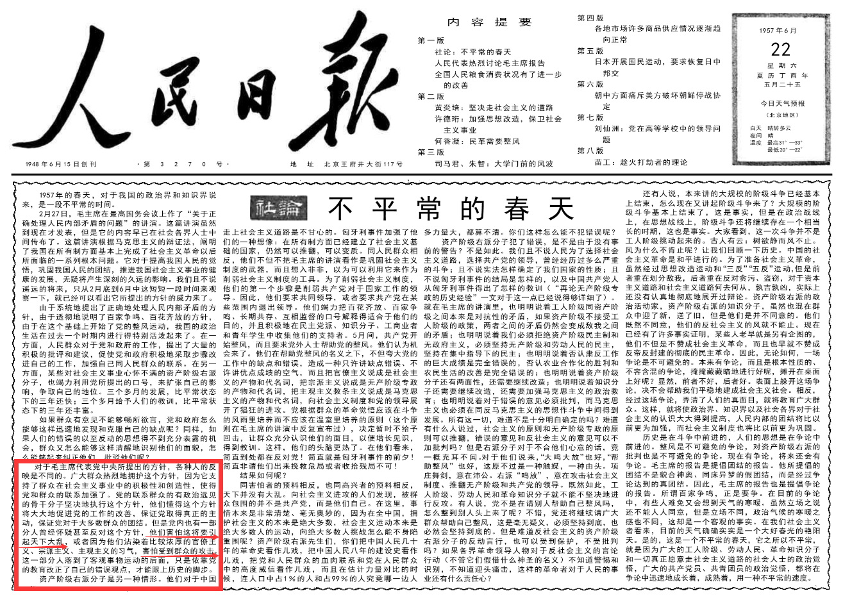
1957年10月13日，毛主席在最高国务会议第十三次会议上的讲话《坚定地相信群众的大多数》（见《毛泽东选集》）：
现在整风找出了一种形式，就是大鸣，大放，大辩论，大字报。这是群众创造的一种新形式，跟我们党历史上采取过的形式是有区别的。延安那一次整风，也出了一点大字报，但是那个时候我们没有提倡。
对大鸣、大放、大辩论、大字报，主要有两怕：一个是怕乱。你们怕不怕乱？我看有许多人是怕乱的。还有一个是怕下不得台。当工厂厂长的，当合作社主任的，当学校校长的，当党委书记的，怕一放出来，火一烧，怎么下台呀？......不要怕下不得台，可以下台的。无非是官僚主义、宗派主义、主观主义之类的毛病，有则改之，不应当怕。基础就是要相信群众的大多数，相信人民中间的大多数是好人。工人的大多数是好人，农民的大多数是好人。共产党里，青年团里，大多数是好人。他们不是想要把我们国家搞乱。资产阶级知识分子、资本家、民主党派成员的多数，是可以改造的。所以我们不要怕乱，不会乱，乱不了。应当相信多数，这里所谓多数，是不是百分之五十一呢？不是的，是百分之九十到百分之九十八。
中央文献研究室《毛泽东传》：
（1966年）六月十日，他（毛主席——笔者注）把各大区负责人找到杭州去谈话，向他们打招呼，要在各地坚决支持“文化大革命”，放手发动群众揭露问题，最初打击面宽也不可怕，以后再分类排除，要依靠运动中涌现的积极分子，把“文化大革命”进行到底。他说：
“关于文化大革命，要放手，不怕乱。放手发动群众，要大搞，这样把一切牛鬼蛇神揭露出来。不一定派工作组，右派捣乱也不可怕。北大一张大字报，把文化革命的火点燃起来了！这是任何人压制不住的一场革命风暴。这次运动的特点是来势凶猛，左派特别活跃，右派也在顽抗、破坏，但一般不占优势。打击面宽是必定的，不可怕，然后分类排除。”
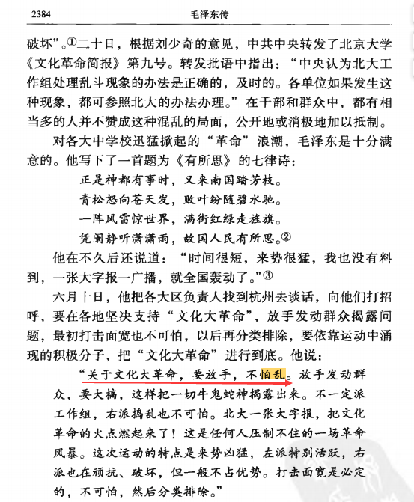
中央文献研究室《毛泽东年谱》：
（1966年）8月4日下午，（毛主席）主持召开中共中央政治局常委扩大会议。在插话中说：中央自己违背了自己的命令。中央下令停课半年，专门搞文化大革命，人家起来了，又来镇压。不是没有人提过不同意见，人家提意见，就是听不进去，听另一种意见却是津津有味。什么群众路线，什么相信群众，什么马列主义，都是假的。已经是多年如此，凡碰上这类的事情，就爆发出来，明明白白站在资产阶级方面反对无产阶级。说反对新市委就是反党，新市委为什么不能反？看你站在哪个阶级方面，向哪个阶级作斗争。刘少奇说：我在北京，要负主要责任。毛泽东说：你在北京专政嘛，专得好！讲客气一点，是方向性错误，实际上是站在资产阶级立场，反对无产阶级革命。为什么天天讲民主，民主来了，又那么怕？叶剑英说：我们有几百万军队，不怕什么牛鬼蛇神。毛泽东说：牛鬼蛇神，在座的就有！会议结束时，毛泽东提出：今天大会不开了，开小组会好了。把这里讲的传达给大家，你们分别去参加。
8月5日上午，八届十一中全会印发了聂元梓等7人的大字报及6月2日《人民日报》评论员文章《欢呼北大的一张大字报》。毛泽东在该文中“对于无产阶级革命派来说，我们遵守的是中国共产党的纪律，我们无条件接受的，是以毛主席为首的党中央的领导”一句后面，加了一条批注，他写道：
“危害革命的错误领导，不应当无条件接受，而应当坚决抵制，在这次文化大革命中广大革命师生及革命干部对于错误的领导，就广泛地进行过抵制。”
该批注收录于《建国以来毛泽东文稿12》。
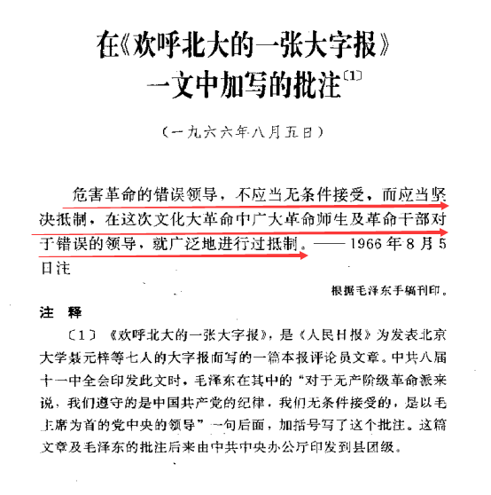
图片来源：《建国以来毛泽东文稿12》
中央文献研究室《毛泽东年谱》：
（1967年）上半年，（毛主席）在同一位身边工作人员的一次谈话中说：你总说“乱”。你没有看到最根本的一条：这个运动是无产阶级领导下的革命，不要怕。我考虑发动群众，我把批判的武器交给群众，让群众在运动中受到教育，锻炼他们的本领。我想用这个办法试一试，我也准备它失败。现在看来，群众是发动起来了，我很高兴，他们是同意我的做法的。跟随我南征北战的老同志，我没有忘记他们对党对人民的贡献。周总理跟我讲哪些人有困难，我都让周总理去保他们。
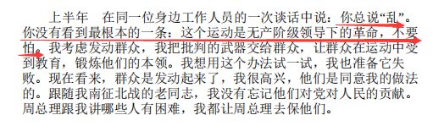
中央文献研究室《毛泽东传》：
（1967年）十月十二日，毛泽东再次会见谢胡率领的阿尔巴尼亚党政代表团，对他们说：“这是一次审查干部的好机会。”他又讲道：我们有一部分干部不接近人民群众，也不接近下级干部，做官当老爷。对付这些人，我毫无办法，因为国家这么大，百分之九十九的人我都没有见过，人都不认识。“这回好，群众就整他了。”“为什么我们不怕乱呢？因为你不让它乱，这些矛盾就不能暴露出来。”
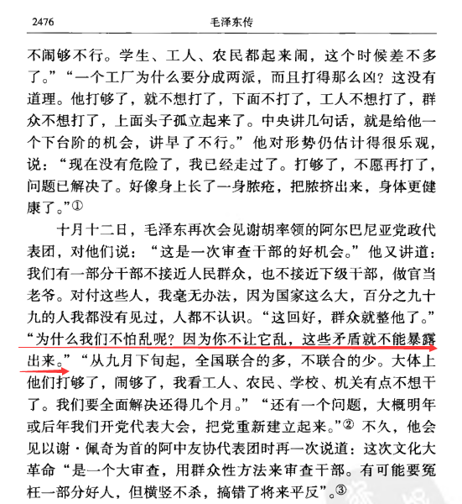
毛主席不怕“乱”——不怕人民革命的“乱”，不怕人民解放自己的“乱”，不怕无产阶级领导的革命的“乱”。
毛主席的守法，是要遵守让人民得解放不受压迫的革命的法，遵守的是革命秩序。对一切压迫人民的反革命秩序——坚决砸烂。
只要是压迫人民的枷锁，毛主席就不怕“乱”，一定要砸烂套在人民头上的枷锁，砸碎旧世界。

